都道府県の消費者行政を考えるシンポジウム2008
～ 消費者行政の充実と実効性を高めるために ～

＜東京都との協働による学習事業＞
消費者被害の防止･救済に向けて、
自治体の消費生活相談窓口がはたす役割は大きなものがあります。
47都道府県､県内市町村の現状はどうなっているでしょうか？
国の施策､市町村行政との間で､県行政に求められることは何でしょうか？
各種調査や国民生活審議会議論の報告を通して、
地方消費者行政のよりいっそうの充実のために必要なことを考えます。
2008年 2月2日(土)13：30～16：30
主婦会館プラザエフ ５階会議室
(東京都千代田区)
ＪＲ中央線/地下鉄南北線・丸の内線
四ツ谷駅前
【プログラム】
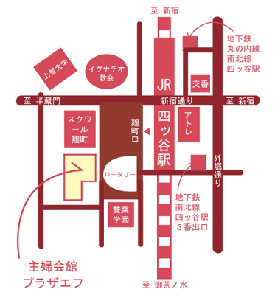
Ⅰ．報告
●都道府県の消費者行政調査から見えるもの
池山 恭子さん(全国消団連・消費者行政調査PT)
●県内市町村の消費者行政調査から県に望むこと
小松 由人さん(長野県消団連 事務局長)
●苦情処理委員会の活用と消費者行政の課題
国府 泰道さん(大阪市消費者保護審議会委員･弁護士)
●国生審の議論と自治体の消費者行政のあり方
原 早苗さん(国民生活審議会委員)
Ⅱ．パネルディスカッション
◎パネリスト：池山 恭子さん、小松 由人さん、国府 泰道さん、原 早苗さん
◎コーディネーター：飯田 秀男さん(全国消団連・消費者行政調査PT)
【参加費】 資料代500円
【申し込み】 1月28日(月)までにFAXにてお申し込みください。 03-5216-6036
お名前 | 所属 | ＴＥＬ・ＦＡＸ
- 準備の都合上、事前のお申込をお願い致します。本目的以外には使用しません｡



